7000 Trailers attendent patiemment le départ. Nombreux avaient prévu matelas et sac de couchage.

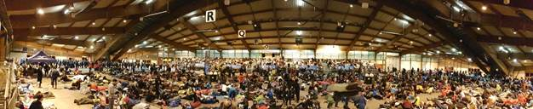

Le départ :

|  |  |
| --- | --- |
| 20161203_235324 | Le speaker nous demande de nous souvenir un instant de pourquoi, pour qui, on est là ? Et de rappeler le rituel : Avant le départ, toujours la même musique : Ultraviolet (Light my Way) de U2. Parce que je suis un fan inconditionnel du groupe et de cette chanson, quelque chose me rassure : Ça va forcément bien se passer.  Minuit : départ de la troisième vague. Les 7 premiers Kms sur route sont très roulants ; avec Jean Philippe on s’étonne de l’allure rapide du groupe mais on se raisonne car il va falloir tenir la distance. |

La course :

1er ravitaillement au 16ème KM à St Christo en Jarez.

Sous un large chapiteau chauffé c’est buffet à volonté. Bananes, Mandarines, cakes, chips, chocolat, tartines au saucisson, pain d’épices…. On en profite 5 minutes mais quand on ressort la reprise est difficile. Il fait froid et avec le brouillard givrant sur les plateaux le ressenti est de -10°. Il nous aura fallu au moins 1km avant de se réchauffer et retrouver nos sensations.

L’alternance de montées caillouteuses, de descentes abruptes, de passages goudronnés sur les crêtes glissants et des sous-bois boueux casse les jambes.

|  |  |
| --- | --- |
| 20161204_033609 | 20161204_050541 |
| Imaginez : Voilà la visibilité sur 2 mètres pendant quasiment toute la course. | Montée vers Sainte Catherine (28km depuis le départ) |

|  |  |
| --- | --- |
| 20161203_153545 | La section de Sainte Catherine à Saint Genou aura été pour moi la plus difficile. D’abord parce que dans le noir, je perds Jean Philippe mais surtout parce qu’après une descente rendue impraticable par la boue (que j’évite en serpentant entre les arbres) ; Là devant moi l’épreuve dans l’épreuve : Une montée d’1KM à la verticale ! Difficile de dérouler en arrivant sur le plateau. Heureusement un groupe de villageois de Saint André la côté (qui porte si bien son nom) m’encourage. Je reste bluffé par la mobilisation de supporters à 4H du mat’. Je décompte les ravitaillements… Encore 3 et c’est la dernière section de course. |

Par moment, je prends le temps de m’arrêter, de me retourner pour mieux réaliser la beauté du spectacle sous le ciel étoilé. Quelques images empruntées au journal local :

|  |
| --- |
| Le Progrès SaintéLyon-30 |
| Remarquez le sol givré |
| Le Progrès SaintéLyon-21 |
| Les lumières de Saint Christo |
| cid:image008.png@01D24F9E.AA002910 |
| Celle là c’est moi qui l’ai faite. La preuve qui y avait du monde derrière moi ☺ |

En préparant la course je savais que ce serait difficile et je m’étais promis de ne pas abandonner sans avoir (au moins) vu le lever de soleil

|  |  |
| --- | --- |
| 20161204_082647 | Etant donné que le jour commence à 8H, j’avais déjà parcouru 50KM, c’est à ce moment que j’ai compris que je pouvais, que j’allais finir. |

Seulement il fallait encore boucler les derniers Kilomètres….et faire un dernier dénivelé de 600M avec une côte de 20%. (Pour un total de 1700M+).

Et enfin l’ultime vue sur l’arrivée :

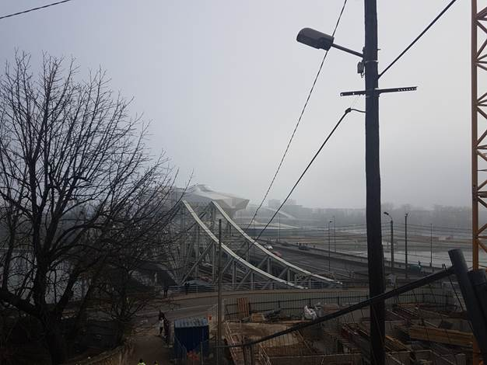

Ce qu’on voit moins sur la photo ce sont les 200 marches qui achèvent les jambes. Il ne reste plus que 2KMs !

|  |  |
| --- | --- |
| 20161204_102332 | La ligne libératrice est dans la Halle Tony Garnier. Mon chrono affiche humblement 10H15 (2635ème).  Si vous qui me lisez, vous vous me demander ce qu’il y a au-delà d’un marathon, je vous invite à vous lancer sur cette course.  Malgré les difficultés que sont le froid, la nuit, et la distance, je tire une grande fierté de l ‘avoir terminée.  Maintenant mes baskets et moi on a décidé de faire un break. On va prendre un peu de recul pour mieux repartir l’année prochaine  Et n’oubliez pas, si j’ai pu le faire alors vous le pouvez-vous aussi ! |